INFORME FINAL

SECRETARÍA EJECUTIVA DE LA COMISIÓN COLOMBIANA DEL OCÉANO

PLAN NACIONAL DE EXPEDICIONES CIENTÍFICAS MARINAS

# Datos generales del proyecto

|  |  |
| --- | --- |
| Título del proyecto | Presencia de Vibrio spp en la subregión Sanquianga-Gorgona y su relación con las condiciones hidrográficas |
| Expedición Científica | ECP2021-I Bocas de Sanquianga |
| Investigadores / Filiación | Jenny Parada, Christian Bermúdez-Rivas, Yadi Moreno, Fredy Castrillón, S2 Brainer Ángel  Centro de Investigaciones Oceanográficas e Hidrográficas del Pacífico |
| Institución responsable | Centro de Investigaciones Oceanográficas e hidrográficas del Pacífico |
| Instituciones aliadas |  |
| Correos electrónicos | cbermudezr@dimar.mil.co |
| Fecha de entrega | 21/04/2023 |

## Resumen (300 palabras máximo)

# Sinopsis técnica (Máximo 1500 palabras)

Las especies del género Vibrio son bacilos gramnegativos que tienen una amplia distribución en la naturaleza. En ambientes marinos y estuarinos, los *Vibrios* se aíslan comúnmente del sedimento, la columna de agua, el plancton y los mariscos. Los mariscos que a menudo albergan especies de Vibrio incluyen mariscos bivalvos (ostras, almejas y mejillones), cangrejos, camarones y langostinos. Los *Vibrios* son bacilos aerobios curvos y móviles que poseen un flagelo polar. La mayor parte de las especies del género *Vibrio* son halotolerantes y el cloruro de sodio (NaCl) a menudo estimula su multiplicación. El género está constituido por más de 115 especies. Todas las especies son principalmente acuáticas y su distribución depende de la temperatura, la concentración de sodio Na+, el contenido de nutrientes del agua y de las plantas y animales presentes. Se ha encontrado que sólo once especies causan infecciones en humanos, provocando diarrea o infecciones extra-intestinales, pero algunas como V. cholerae pueden causar ambas. La mayoría de las infecciones están relacionadas con la exposición al agua o a través del consumo de peces y mariscos. Cualquier cepa de V. cholerae puede causar diarrea, pero solo los serogrupos O1 y O139 han causado pandemias de cólera.

La especie *V. cholerae*, produce colonias convexas, lisas y redondas que son opacas y granulosas bajo luz transmitida. *V. cholerae* y la mayor parte de los demás *Vibrios*, se multiplican bien a una temperatura de 37°C en muchas clases de medios que contienen sales minerales y asparagina como fuentes de carbono y nitrógeno*. V. cholerae* se multiplica bien en agar de tiosulfato-citrato-bilis-sacarosa (TCBS, thiosulfate citrate bile sucrose), produce colonias amarillas que son fácilmente visibles sobre el fondo verde oscuro del agar. Los *Vibrios* son oxidasa positivos, lo que los distingue de las bacterias gram negativas entéricas. Es característico que los Vibrios se multipliquen a un pH muy alto (8,5 a 9,5) y que rápidamente sean destruidos por ácido. Por tanto, los cultivos que contienen hidratos de carbono fermentables se vuelven estériles con rapidez.

# Cumplimiento de objetivos

## Objetivo general

|  |  |  |  |  |  |
| --- | --- | --- | --- | --- | --- |
| Objetivo general | Evaluar la presencia del género bacteriano Vibrio spp (Vibrionales: Vibrionaceae), en la subregión Sanquianga-Gorgona y determinar cuáles son las variables hidrográficas que se relacionan con su presencia. | | | Porcentaje de avance | % 100 |
| Resultado obtenido | | Dificultades | Observaciones | | |
| Se logró evaluar | | El procesamiento de las muestras en un espacio con poca esterilidad como fue el laboratorio del buque, causó que alguno de los cultivos de las muestras se perdieran debido a la colonización por hongos. |  | | |

## Objetivos específicos

|  |  |  |  |  |  |
| --- | --- | --- | --- | --- | --- |
| Objetivo específico | Colectar muestras de agua para aplicar las pruebas confirmatorias para el diagnóstico de Vibrio spp. | | | Porcentaje de avance | 67% |
| Resultado obtenido | | Dificultades | Observaciones | | |
| Se colectaron las 36 muestras planeadas. | | Debido a las condiciones de esterilización del laboratorio del buque, algunas muestras se perdieron debido a la colonización por hongos. |  | | |
| Objetivo específico | Espacializar la presencia y ausencia de las especies de Vibrio en el área de las desembocaduras de los ríos Amarales, Guascama y Sanquianga en la subregión Sanquianga-Gorgona. | | | Porcentaje de avance | % |
| Resultado obtenido | | Dificultades | Observaciones | | |
| Se obtuvo el mapa de incidencia de *Vibrio* spp. Tanto para marea alta como para marea baja en el delta del río Sanquianga | |  |  | | |
| Objetivo específico | Relacionar las condiciones hidrografías entre la marea baja y la marea alta con la presencia de Vibrio spp. | | | Porcentaje de avance | % |
| Resultado obtenido | | Dificultades | Observaciones | | |
|  | |  |  | | |

# Introducción

La familia Vibrionaceae está compuesta por una amplia variedad de bacterias heterótrofas autóctonas que, a diferencia de otros géneros bacterianos, la mayoría de sus especies se encuentran en ambientes marinos y estuarinos debido a su necesidad de sodio para crecer (Oliver & Oliver, K, 2007). Dentro del género *Vibrio*, existen alrededor de 115 especies confirmadas de bacilos Gram-negativos, de las cuales aproximadamente una docena pueden ser potencialmente infecciosas para los seres humanos (Wong et al., 2019).

Las especies de *Vibrio* muestran diferencias en su distribución y abundancia a nivel global (Thompson et al., 2006). En general, las especies de *Vibrio* son más abundantes y diversas en ambientes tropicales y se puede encontrar en el medio todo el año. En contraste, en los ambientes boreales, como los del Ártico, las especies de *Vibrio* son menos abundantes y menos diversas debido a las bajas temperaturas, aunque durante el invierno se puede haber presencias de organismos viables, pero no cultivables. Además, los ambientes boreales suelen estar dominados por especies de *Vibrio* psicrófilas, que pueden crecer a bajas temperaturas, mientras que en los ambientes tropicales predominan las especies de *Vibrio* mesófilas, que pueden crecer a temperaturas más cálidas (Thompson et al., 2006).

Las especies de *Vibrio* están asociadas a la causa de enfermedades en peces, camarones y corales y también en humanos (Ceccarelli & Colwell, 2014; Rosenberg & Falkovitz, 2004; Thompson et al., 2006). La especie patogénica más común del género *Vibrio* es *V. cholerae*, causante del Cólera, esta enfermedad se puede producir por la ingesta de alimentos o agua contaminada con este patógeno (Thompson et al., 2006). Otras de las especies dentro de este género que puede causar enfermedades graves es la *V. parahaemolyticus* y *V. vulnificus* causantes de la “Vibriosis”. Las infecciones por *Vibrio* en humanos se asocian a menudo con el consumo reciente de marisco, ya que los *Vibrios* se encuentran comúnmente en las aguas de estuario y en una variedad de mariscos. Algunos estudios han demostrado que las muestras de comida con productos marinos como los camarones, pescado crudo y los moluscos, pueden contener altas Unidades Formadoras de Colonias (UFC) de *Vibrio* spp., con varias especies como *V. alginolyticus, V. parahaemolyticus, V. vulnificus, V. fluvialis, V. mimicus* y *V. cholera*. Vibrio *parahaemolyticus* está reconocido como la principal causa de gastroenteritis bacteriana asociada al consumo de pescado y marisco en muchas partes del mundo (Oliver & Oliver, K, 2007).

Para comprender la epidemiología de estas enfermedades y el riesgo de contaminación que pueden presentar estos patógenos para los asentamientos humanos, es esencial entender su ecología y cómo las condiciones ambientales están relacionadas con su presencia para poder prevenir la toma de alimentos de dichos lugares y emitir alertas tempranas (Córdoba Meza et al., 2021). Algunos estudios han identificado la temperatura, salinidad y concentración de nutrientes (nitritos, nitratos, fosfatos y silicatos) en el medio como los principales factores que influyen en la distribución y abundancia de estas especies (Wong et al., 2019), sin embargo, estas relaciones no son del todo consistentes con otras variables y dependen mucho de la resolución taxonómica (Takemura et al., 2014). Además, se ha observado que las especies de Vibrio establecen asociaciones estrechas con organismos planctónicos, especialmente crustáceos como los copépodos (Turner et al., 2009). En estas interacciones, las bacterias aprovechan la quitina exoesquelética de los organismos planctónicos como fuente de nutrientes para obtener carbono y nitrógeno, lo que les brinda una ventaja competitiva sobre las especies que no utilizan esta estrategia ecológica.

La mayoría de los estudios que evalúan las relaciones entre Vibrio spp y las condiciones ambientales se han centrado en análisis basados en regresiones lineales entre la magnitud de las variables y la abundancia. Sin embargo, son escasos los estudios que relacionan las variables ambientales con la presencia de este género (Takemura et al., 2014). Existen algunos trabajos que han evaluado estas relaciones con algoritmos no lineales (Baker-Austin et al., 2013; Escobar et al., 2015) e incluso se han desarrollado sistemas de alerta temprana a partir del uso de estos algoritmos (Brumfield et al., 2021).

Este estudio busca evaluar la incidencia del género *Vibrio* spp. y determinar, mediante modelos lineales generalizados y algoritmos de aprendizaje automático, las variables hidrográficas que pueden explicar su presencia.

# Metodología

## Metodología efectiva de muestreo

Entre los días 28 de abril y el 07 de mayo de 2021, a bordo del buque oceanográfico ARC “Providencia”, se visitaron 18 estaciones de muestreo en marea alta y marea baja (Figura 1) repartidas en tres transectos en las bocas del delta del río Sanquianga, Boca Amarales, Boca Guascama y Boca Sanquianga (6 estaciones c/u) (Figura 2). Durante cada una de las visitas se colectaron las muestras para sembrar los cultivos de *Vibrio* spp. a partir de un litro de agua que se tomó directamente en una botella esterilizada. Para las muestras de agua para determinar las variables fisicoquímicas se utilizó una botella Niskin de 10 litros (Figura 3A) atada a una cuerda con un mensajero para el cierre automático. En esta botella se tomaron 4 litros de agua para determinar la clorofila *a*, el pH, los nutrientes (nitritos, nitratos, fosfatos, silicatos) en el agua. La transparencia se midió con un disco Secchi al momento de la toma de las muestras y los perfiles de temperatura, salinidad, densidad, y oxígeno disuelto se midieron con una sonda CTDO.

Para la determinación de la riqueza y diversidad del fitoplancton, se filtraron alrededor de 20 litros de agua a través de una red de 50 µm y se tomó una muestra de 500 ml para ser analizadas en el laboratorio del Centro de Investigaciones Oceanográficas e Hidrográficas del Pacífico en Tumaco. Las muestras de zooplancton fueron colectadas con una red tipo bongo de 300 y 500 µm de ojo de malla con arrastres horizontales a 2 nudos durante 5 minutos; estas muestras se preservaron en formol.

Figura . Comportamiento de la onda mareal entre el 28 de abril y el 07 de mayo de 2021, señalando el momento de colecta de las muestras en cada una de las estaciones.

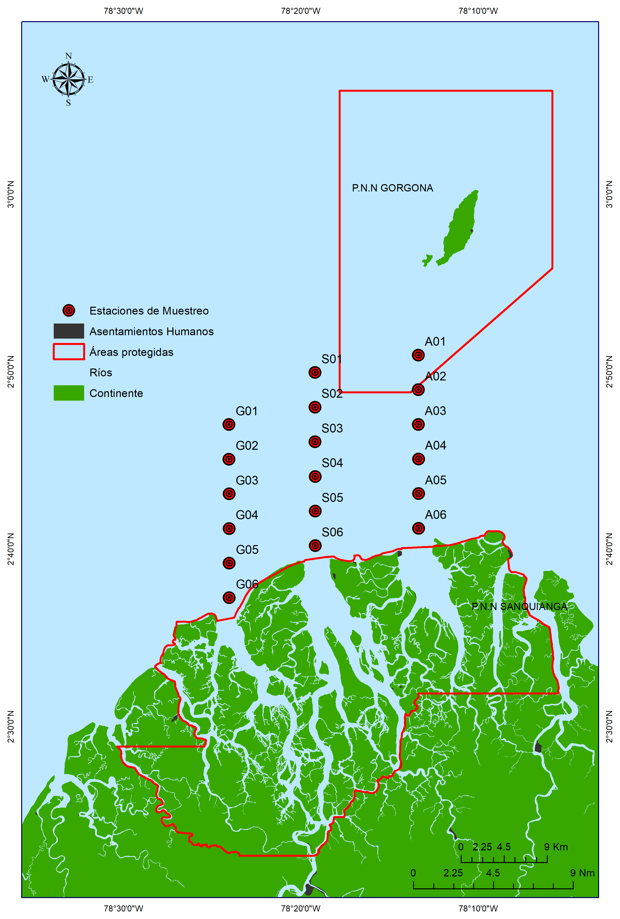

Figura . Área de estudio. Región Sanquianga-Gorgona.

## Metodología de procesamiento y análisis de resultados

### Análisis de muestras

#### Muestras microbiologías

En este estudio, se utilizó una unidad de filtración previamente esterilizada con una bomba de vacío y expuesta a la luz UV durante 10 minutos para garantizar su esterilidad antes de su uso en el procedimiento de ensayo. Se colocó un filtro de membrana estéril en la unidad de filtración con la cuadrícula hacia arriba y se homogenizó vigorosamente la muestra antes de agregarla al embudo de filtración. Se aplicó vacío para hacer pasar la muestra a través del filtro de membrana de 0,45 µm, realizando diluciones si era necesario. Se observó que todo el líquido pasara a través del filtro y se enjuagó la superficie interior del embudo con agua peptonada estéril 0,1% o agua tamponada de dilución estéril. Después de la filtración, se retiró el filtro de membrana utilizando pinzas estériles y se incubó en Agua Peptona Alcalina al 1% a 35 ± 2 ºC durante 6 a 8 horas. Se repitió este procedimiento para todas las muestras restantes, realizando enjuagues con agua destilada estéril y exponiendo los embudos a luz UV por 10 minutos para evitar la contaminación cruzada por arrastre.

Después de haber transcurrido el tiempo de incubación, se tomó una asa de aro de inoculación (Figura 3B) y se sembró por agotamiento en la superficie del Agar TCBS. Las placas de Petri con el Agar TCBS se incubaron invertidas durante 18 a 24 horas a 35 ± 2 °C. Luego, se observaron las colonias presuntivas de *Vibrio* spp en el Agar TCBS, las cuales se caracterizan por tener un tamaño de 2-3 mm de diámetro, textura lisa, color amarillo y ser ligeramente aplanadas, con el centro opaco y la periferia translúcida.

#### Muestras químicas

Durante la expedición a bordo del buque, se llevaron a cabo las mediciones de Oxígeno Disuelto (OD), salinidad y pH. Para determinar la OD, se utilizó un dosificador Metrhom modelo Multidosimat y para medir la salinidad y el pH se utilizó un multiparametro Schott modelo Handylab multi 12. Además, se realizó un pretratamiento de las muestras destinadas a los ensayos de nutrientes y clorofila a, y se continuó con el tratamiento analítico de las mismas en el laboratorio del Centro de Investigaciones Oceanográficas e Hidrográficas del Pacífico.

En el Laboratorio del CCCP se analizaron las muestras de nutrientes, pH, salinidad, Solidos Suspendidos Totales (SST), Oxígeno Disuelto (OD) y clorofila a, siguiendo los métodos verificados en el laboratorio de química en conformidad con la norma NTC ISO/IEC 17025:2017, la cual establece los requisitos generales para la competencia de los laboratorios de ensayo y calibración. Las determinaciones analíticas de nitritos, nitratos y silicatos se realizaron mediante métodos colorimétricos descritos por Bendschneider & Robinson (1952) y reducción con cadmio-cobre y metol-sulfito, respectivamente, tal como se describen en Strickland & Parsons (1972). Para determinar los fosfatos, se empleó el método del ácido ascórbico según lo publicado Murphy & Riley (1958). La medición de pH y salinidad se realizó mediante los métodos 4500-H+ B y 2510 B, respectivamente. Para determinar los Sólidos Suspendidos Totales se utilizó el método 2540 D, mientras que para el Oxígeno Disuelto se usó el método yodométrico 4500-O B. Finalmente, la determinación de clorofila a se realizó aplicando el método tricromático 10200 H, todos estos procedimientos se describen en el Standard Methods for the Examination of Water and Wasterwater (Lipps et al., 2023).

Figura . Toma y procesamiento de muestras. A. Toma de muestras de agua en las estaciones de muestreo. B. Proceso de inoculación con asa de aro en el medio de cultivo. C. Laboratorio de procesamiento de las muestras de microbiología. D. Siembra de las muestras de *Vibrio* spp.

#### Muestras biológicas

En el laboratorio del Área de Protección del Medio Marino (APROMM) del CIOH Pacífico, se cuantificaron las células de fitoplancton en una cámara Sedgwick-Rafter de 1 ml, utilizando un microscopio invertido Leica DMi1 con objetivos de 10X y 40X para observar las células con mayor detalle cuando era necesario. Se realizaron tres réplicas por muestra y se identificaron las especies utilizando claves taxonómicas y descripciones (Balech, 1988; Cupp, 1943; Morales-Pulido & Aké-Castillo, 2019; Tomas et al., 2010). Además, se verificó el estado taxonómico de las especies, autores y sinonimia mediante la base de datos Algaebase (Guiry & Guiry, 2023). Del ensamblaje del fitoplancton presente en el área se extrajo la densidad celular en el agua dada en células por litro y se calcularon dos medidas de diversidad a partir de los números de Hill, la diversidad de orden cero (0D) y la diversidad de orden uno (1D) (Chao et al., 2014).

Donde S es el número de especies en el ensamblaje y la especie *i* tiene la abundancia relativa pi, *i* = 1, 2, ..S. El parámetro q determina la sensibilidad de la medida a las frecuencias relativas. Para q = 0 las abundancias no intervienen en la sumatoria de la anterior (Chao et al., 2014). Para el cálculo de esto número se usó el paquete de R “*vegan”* (Oksanen et al., 2022) y se obtuvieron de cada estación de muestreo a partir de una matríz de densidad de células.

### Análisis de datos

En total se obtuvieron datos para 17 variables ambientales hidrográficas, seis variable químicas: Nitratos (NO2 -) [µM], Nitratos (NO3 -) [µM], Fosfatos (PO4-3) [µM], Silicatos (SiO2) [µM], pH, Oxígeno disuelto [mg O2.L-1]; cinco variables físicas Transparencia del agua (m), Solidos Suspendidos totales [mg.L-1], Temperatura superficial del mar (°C), Salinidad superficial del mar (PSU) y Densidad del agua superficial [kg.m-3]; cinco variables biológicas Clorofila a superficial [µg.L-1], Densidad del fitoplancton superficial [Cel.L-1], Diversidad de primer y segundo orden (0D y 1D números de Hill q=0 – Riqueza de especies; q = 1 exp (H’)).

Para el manejo y limpieza de datos se realizaron con el paquete de lenguaje de programación R “tydiverse” (Wickham et al., 2019). Para analizar los datos obtenidos a partir de las muestras, primero se realizó una correlación múltiple de “Spearman” con el paquete “stats” de R (R Core Team, 2022). Posteriormente se realizó un análisis multivariado de componentes principales con el objetivo de reducir la dimensionalidad de los datos, identificando las variables más importantes y transformar los datos a un espacio de menor dimensionalidad. Para este análisis, se emplearon el paquete "stats" de R (R Core Team, 2022) y el paquete "factoextra" para el manejo de los resultados y gráficos (Kassambara & Mundt, 2020).

Se utilizó un modelo General Linealizado (GLM) de tipo binomial con el paquete de R “pROC” (Robin et al., 2011), para evaluar y crear modelos de relación entre la incidencia de Vibrio y las variables obtenidas, utilizando la función *logit* para modelar la relación entre la probabilidad de éxito de la variable dependiente y las variables predictoras (Herrera et al., 2023). Este modelo se basa en la distribución binomial y utiliza la función *logit* para modelar la relación entre la probabilidad de éxito de la variable dependiente y las variables predictoras.

donde pi es la probabilidad de éxito para la observación *i*, β0 es la intersección, β1 ​ son los coeficientes de regresión para las variables predictoras X , respectivamente.

La función logit se define como:

donde *p* es la probabilidad de éxito.

Como alternativa a la aproximación logística se usaron algoritmos de aprendizaje automático para evaluar la misma relación entre la incidencia de *Vibrio* spp. y las variables ambientales. Estos incluyen los Vectores de Soporte (*Support Vector Machine* – SVM ), el Bosque Aleatorio (*Random Forest* - RF) y el Vecino más cercano K (*K-Nearest Neighbors* KNN). El *SVM* es un algoritmo que busca encontrar la mejor forma de separar dos clases de datos mediante la identificación de un hiperplano que maximice el margen de separación entre las clases. Los puntos de datos que se encuentran en el margen máximo se denominan vectores de soporte y son fundamentales para la construcción del modelo (Zhou, 2021). El *RF* es un algoritmo de aprendizaje supervisado que utiliza una colección de árboles de decisión para clasificar objetos. Es un método de conjunto que utiliza la votación para determinar la clase final de un objeto y utiliza la muestra aleatoria y el subconjunto de características para reducir la varianza y el sobreajuste (James et al., 2014; Zhou, 2021). El algoritmo *KNN* clasifica nuevos puntos de datos en función de su proximidad a los puntos de datos existentes en un conjunto de entrenamiento. *KNN* es un método basado en instancias, lo que significa que el algoritmo no construye un modelo explícito, sino que almacena todos los puntos de datos de entrenamiento y los utiliza para clasificar nuevos puntos de datos.

Una vez obtenidos los ajustes de todos los modelos, se evaluó su capacidad predictiva en relación a los resultados de la incidencia de *Vibrio* spp. Inicialmente, se realizó una partición aleatoria de los datos en un conjunto de entrenamiento (75%) y un conjunto de evaluación (25%). Para ajustar los modelos, se utilizó el conjunto de entrenamiento y se aplicó una validación cruzada con 10 particiones. Para comparar los modelos, se emplearon el área bajo la curva (*AUC*) y una matriz de confusión como medidas de precisión. El *AUC* es una medida común para evaluar la capacidad discriminativa de un modelo, mientras que la matriz de confusión permite evaluar el desempeño del modelo en términos de los errores de clasificación (James et al., 2014).

# Resultados

### Incidencia de *Vibrio* spp.

De las 36 muestras tomadas solo se logró tener resultados y cultivar exitosamente el 66% (24 muestras - Figura 4) debido a que 12 muestras fueron atacadas por hongos y se debieron desechar.

Se registró una presencia de Vibrio spp. del 83.3%, mientras que la ausencia fue del 16.67%. Durante la marea alta, se detectaron 13 estaciones con presencia de Vibrio spp. y una con ausencia, mientras que durante la marea baja se identificaron seis estaciones con presencia y tres con ausencia. En general, la marea alta representó el 65% de todas las presencias en todo el muestreo, mientras que la marea baja representó el 35% del total de presencias. En cuanto a las ausencias, el 25% se registró durante la marea alta y el 75% durante la marea baja (Figura 5).

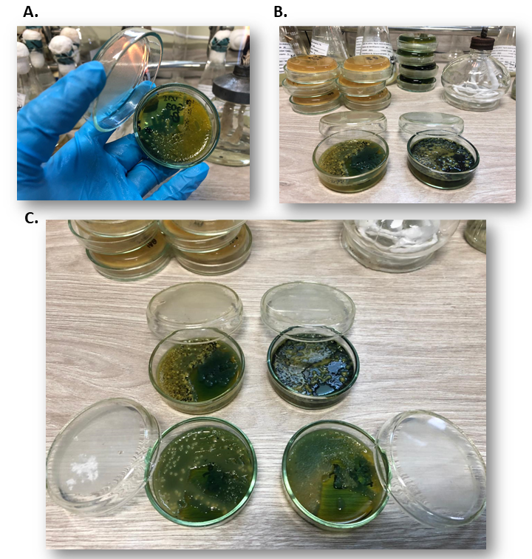

Figura . Resultados de los cultivos con hagar TCBS mostrando la confimación visual de la presencia de *Vibrio* spp. (A, B y C – color verde típico de este tipo de cultivo).

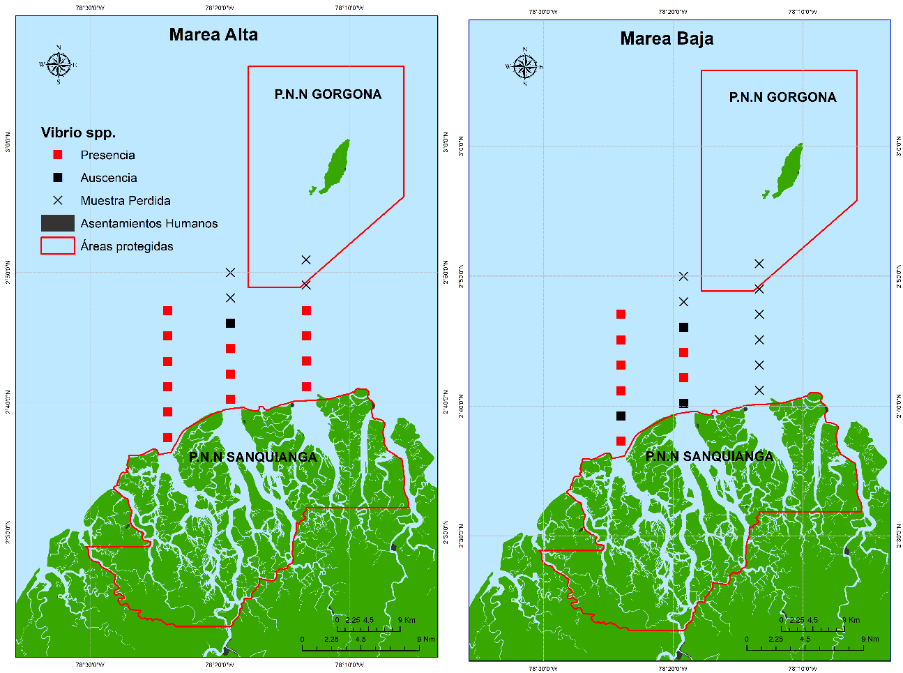

Figura . Incidencia de *Vibrio* spp. en la subregión Sanquianga-Gorgona durante mareas alta y baja.

#### Análisis de datos

El análisis de correlación múltiple mostró que existen 11 correlaciones entre las variables estudiadas

# Discusión

# Conclusiones

# Productos generados (De acuerdo con los objetivos específicos y el avance a la fecha, especifique la publicación de registros biológicos en el Sistema de Información Biológica de Colombia, registros de códigos de barra genéticos en Bold System y/o la publicación de notas, reportes y artículos científicos en revista indexada. Tenga presente que la expedición cuenta con recursos para financiar los derechos de publicación)

# Literatura citada (Normas de la Asociación Americana de Psicología)

Baker-Austin, C., Trinanes, J. A., Taylor, N. G. H., Hartnell, R., Siitonen, A., & Martinez-Urtaza, J. (2013). Emerging Vibrio risk at high latitudes in response to ocean warming. *Nature Climate Change*, *3*(1), 73-77. https://doi.org/10.1038/nclimate1628

Balech, E. (Enrique). (1988). *Los dinoflagelados del Atlántico sudoccidental*. Ministerio de Agricultura, Pesca y Alimentación; Instituto Español de Oceanografía. http://hdl.handle.net/10508/993

Bendschneider, K., & Robinson, R. J. (1952). *A new spectrophotometric method for the determination of nitrite in sea water* (Technical Report No. 8; Project NR 083 012, p. 18). Office of Naval Research.

Brumfield, K. D., Usmani, M., Chen, K. M., Gangwar, M., Jutla, A. S., Huq, A., & Colwell, R. R. (2021). Environmental parameters associated with incidence and transmission of pathogenic *Vibrio spp* . *Environmental Microbiology*, *23*(12), 7314-7340. https://doi.org/10.1111/1462-2920.15716

Ceccarelli, D., & Colwell, R. R. (2014). Vibrio ecology, pathogenesis, and evolution. *Frontiers in Microbiology*, *5*. https://doi.org/10.3389/fmicb.2014.00256

Chao, A., Gotelli, N. J., Hsieh, T. C., Sander, E. L., Ma, K. H., Colwell, R. K., & Ellison, A. M. (2014). Rarefaction and extrapolation with Hill numbers: A framework for sampling and estimation in species diversity studies. *Ecological Monographs*, *84*(1), 45-67. https://doi.org/10.1890/13-0133.1

Córdoba Meza, T., Espinosa Díaz, L. F., & Vivas Aguas, L. J. (2021). Ocurrencia Y Distribución De Vibrio cholerae Cultivable En La Ciénaga Grande De Santa Marta, Caribe Colombiano. *Acta Biológica Colombiana*, *27*(2). https://doi.org/10.15446/abc.v27n2.92057

Cupp, E. E. (1943). *Marine Planktonic Diatoms of the West Coast of North America Bulletin of the Scripps Institution of Oceanography* (Vol. 5). University of California Press.

Escobar, L. E., Ryan, S. J., Stewart-Ibarra, A. M., Finkelstein, J. L., King, C. A., Qiao, H., & Polhemus, M. E. (2015). A global map of suitability for coastal Vibrio cholerae under current and future climate conditions. *Acta Tropica*, *149*, 202-211. https://doi.org/10.1016/j.actatropica.2015.05.028

Guiry, M. D., & Guiry, G. M. (2023). *AlgaeBase. World-wide electronic publication*. National University of Ireland, Galway. https://www.algaebase.org

Herrera, S. E. L., Díaz, N. O. F., & Lozano, J. D. T. (2023). *Métodos numéricos con aplicación a la ingeniería-2da edición*. Ecoe Ediciones.

James, G., Witten, D., Hastie, T., & Tibshirani, R. (2014). *An Introduction to Statistical Learning: With Applications in R*. Springer New York. https://books.google.com.co/books?id=at1bmAEACAAJ

Kassambara, A., & Mundt, F. (2020). *factoextra: Extract and Visualize the Results of Multivariate Data Analyses* (version 1.0.7) [R package]. https://CRAN.R-project.org/package=factoextra

Lipps, W. C., Braun-Howland, E. B., & Baxter, T. E. (2023). *Standard Methods for the Examination of Water and Wastewater*. APHA Press.

Morales-Pulido, J. M., & Aké-Castillo, J. A. (2019). Coscinodiscus y Coscinodiscopsis (Bacillariophyceae) del Parque Nacional Sistema Arrecifal Veracruzano, golfo de México. *Revista mexicana de biodiversidad*, *90*.

Oksanen, J., Simpson, G. L., Blanchet, F. G., Kindt, R., Legendre, P., Minchin, P. R., O’Hara, R. B., Solymos, P., Stevens, M. H. H., Szoecs, E., Wagner, H., Barbour, M., Bedward, M., Bolker, B., Borcard, D., Carvalho, G., Chirico, M., Caceres, M. D., Durand, S., … Weedon, J. (2022). *vegan: Community Ecology Package* (version 2.6-2) [R package]. https://CRAN.R-project.org/package=vegan

Oliver, J., & Oliver, K. (2007). Vibrio Species. En *Food Microbiology: Fundamentals and Frontiers* (3rd ed). ASM Press.

R Core Team. (2022). *stats: A Language and Environment for Statistical Computing*. R Foundation for Statistical Computing. https://www.R-project.org/

Robin, X., Turck, N., Hainard, A., Tiberti, N., Lisacek, F., Sanchez, J.-C., & Müller, M. (2011). *PROC: an open-source package for R and S+ to analyze and compare ROC curves*.

Rosenberg, E., & Falkovitz, L. (2004). The Vibrio shiloi/Oculina patagonica model system of coral bleaching. *Annu. Rev. Microbiol.*, *58*, 143-159.

Strickland, J. D. H., & Parsons, T. R. (1972). *A practical handbook of seawater analysis*. Fisheries research board of Canada.

Takemura, A. F., Chien, D. M., & Polz, M. F. (2014). Associations and dynamics of Vibrionaceae in the environment, from the genus to the population level. *Frontiers in Microbiology*, *5*. https://doi.org/10.3389/fmicb.2014.00038

Thompson, F. L., Austin, B., Swings, J. G., & American Society for Microbiology (Eds.). (2006). *The biology of vibrios*. ASM Press.

Tomas, C. R., Hasle, G. R., Syvertsen, E. E., Steidinger, K. A., & Tangen, K. (2010). *Identifying Marine Diatoms and Dinoflagellates* (C. R. Tomas, Ed.). Academic Press.

Turner, J. W., Good, B., Cole, D., & Lipp, E. K. (2009). Plankton composition and environmental factors contribute to Vibrio seasonality. *The ISME Journal*, *3*(9), 1082-1092. https://doi.org/10.1038/ismej.2009.50

Wickham, H., Averick, M., Bryan, J., Chang, W., McGowan, L. D., François, R., Grolemund, G., Hayes, A., Henry, L., Hester, J., Kuhn, M., Pedersen, T. L., Miller, E., Bache, S. M., Müller, K., Ooms, J., Robinson, D., Seidel, D. P., Spinu, V., … Yutani, H. (2019). Welcome to the tidyverse. *Journal of Open Source Software*, *4*(43), 1686. https://doi.org/10.21105/joss.01686

Wong, Y. Y., Lee, C. W., Bong, C. W., Lim, J. H., Narayanan, K., & Sim, E. U. H. (2019). Environmental control of Vibrio spp. Abundance and community structure in tropical waters. *FEMS Microbiology Ecology*, *95*(11), fiz176. https://doi.org/10.1093/femsec/fiz176

Zhou, Z.-H. (2021). *Machine learning*. Springer Nature.

# Comentarios y recomendaciones (De considerarlo, realice los comentarios y/o recomendaciones para mejorar el desarrollo de las expediciones científicas, teniendo en cuenta el componente científico de interés para su grupo de investigación)